**AWS动手实验EC2**

**实验目的**

在Amazon Web Services中启用一个EC2（虚拟云主机）  
使用的安全组，以允许SSH访问

**实验要求**

了解Amazon Web Services  
熟悉基本的Linux命令

**实验原理**

Amazon Elastic Compute Cloud (Amazon EC2)是一种在云中提供可调整计算能力的web服务。它的目的是让开发人员更容易地进行web规模的云计算。

**实验步骤**

**一.准备工作：**

我们本次实验将在弗吉尼亚北部进行，所以将区域切换到弗吉尼亚北部区域，如下：  
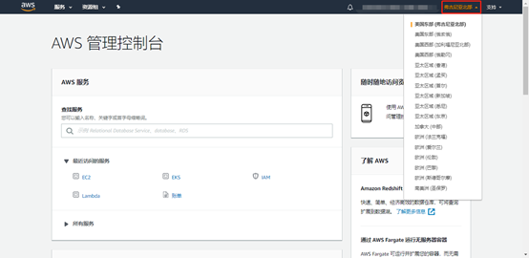

**二. Amazon EC2的动手实战**

**1.创建EC2**

1-1.点击“服务”，并选择EC2，如下：  
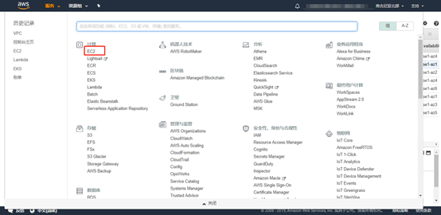

1-2.在EC2控制面板，点击启动实例，如下：  
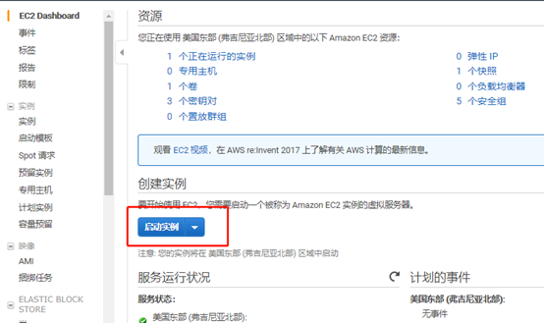

1-3.步骤1：选择一个Amazon系统映像（AMI），根据您熟悉的操作系统版本进行选择，这里推荐两个：  
Windows：ami-0a9ca0496f746e6e0  
Linux：ami-0756fbca465a59a30  
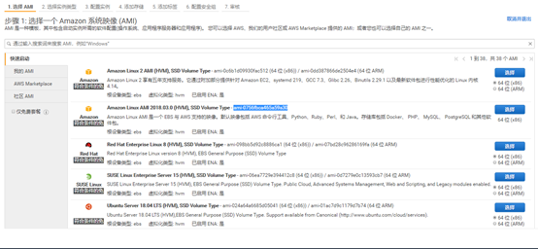

1-4.步骤2：选择一个实例类型，选择t2.micro作为我们动手实验的实例类型，并点击“下一步”：“配置实例详细信息”，如下：  
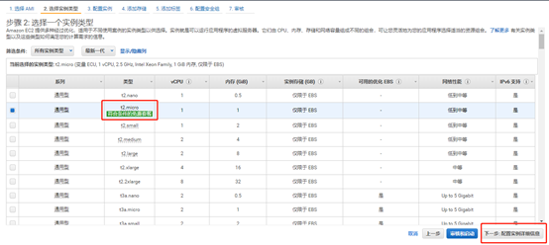

1-5.步骤3：配置实例详细信息，需要进行配置的内容如下：

**实例的数量**：1  
**网络**：下拉列表里选择我们上一个实验创建的VPC，名字为“cstors”。  
**子网**：下拉列表里选择我们上一个实验中创建的子网，名字为“public”。  
**自动分配公有IP**：确认显示的内容是“使用子网设置(启用)”。  
其它信息无需改动，并点击“下一步：添加存储”，如下：  
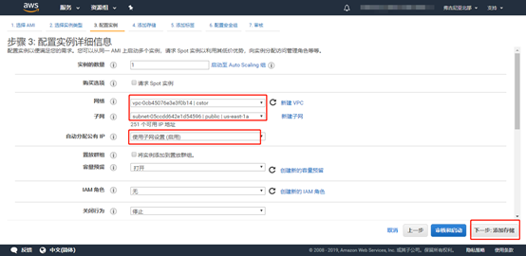

1-6.步骤4：添加存储，这里使用默认存储类型和大小即可，并点击“下一步：添加标签”，如下：  
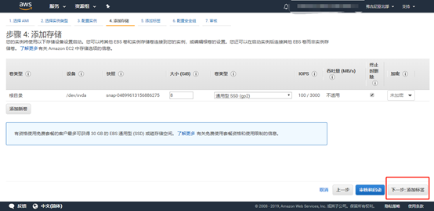

1-7.步骤5：添加标签，点击左下方的按钮“添加标签”，在该按钮的上方输入一个键值对，  
如：  
**键**：Name  
**值**：EC2_cstorfs

注意：“Name“是AWS预置的一个键名，输入该标签可定义该EC2实例的名称，在EC2实例页面中可以看到，该键名需区分大小写。  
完成该输入后，点击“下一步：配置安全组”  
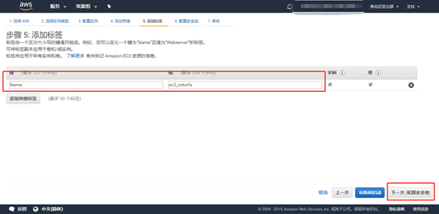

1-8.步骤6：配置安全组，在“分配安全组”选择“创建一个新的安全组”，在下方列表中进行输入：  
安全组名称：  
Windows：windows-ingress-securitygroup  
Linux：linux-ingress-securitygroup  
描述：可以与安全组名称相同，也可以自定义描述安全组的用途  
写入站的规则，必须包含SSH，不然我们无法访问到这台EC2。  
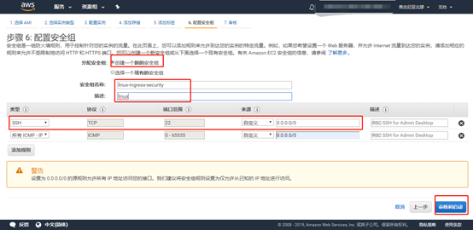

1-9.步骤7：审核实例启动，在这里会显示刚才我们所做的所有操作，再一次确认后，点击“启动”，弹窗：”选择现有密钥对或创建新密钥对“，这里”选择新建密钥对“，并下载密钥对到你认为安全的地方，必须下载密钥对，才能继续操作，然后点击”启动实例“。如下：  
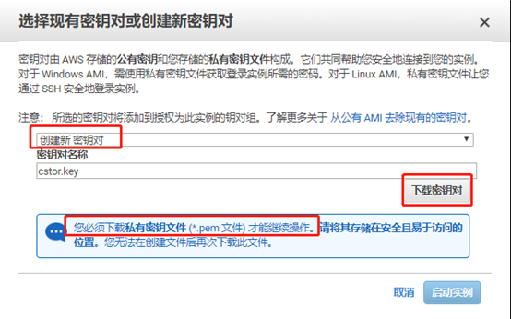

**2.访问EC2**

2-1.在刚刚完成创建EC2后，我们回到EC2控制面板，并选择“实例“如下：  
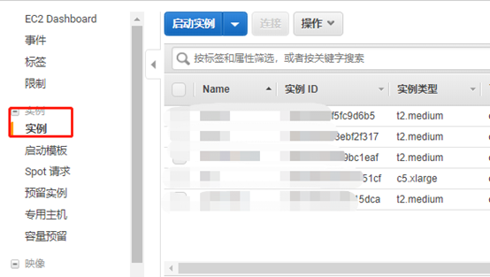

2-2.找到我们刚刚创建的EC2名为（EC2_cstorfs），找到其公有IP，如下：  
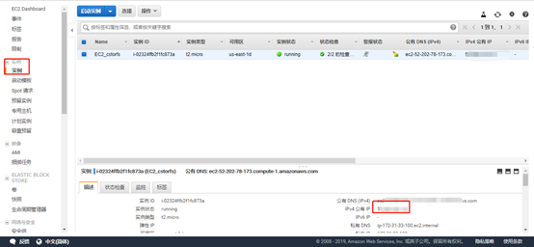

2-3.不同的操作系统的连接方式会有所不同，文档如下：  
Windows:https://docs.aws.amazon.com/zh_cn/AWSEC2/latest/WindowsGuide/connecting_to_windows_instance.html

Linux:https://docs.aws.amazon.com/zh_cn/AWSEC2/latest/UserGuide/AccessingInstancesLinux.html

2-4.可以选中这个EC2然后点击“连接”会有一些提示信息，windows操作系统连接EC2需要借助工具“PuTTY”来连接EC2：  
PuTTY使用帮助：https://docs.aws.amazon.com/zh_cn/AWSEC2/latest/UserGuide/putty.html  
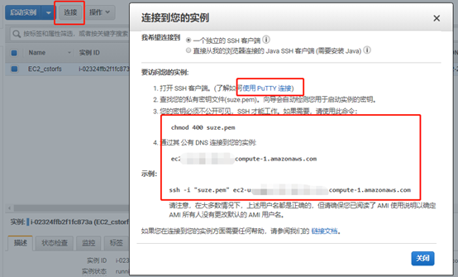

**实验结果**

1.创建出一个EC2  
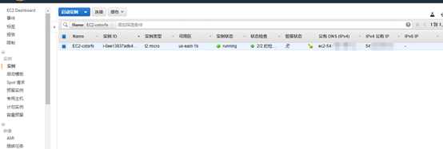

2.能连接到EC2  
